**Ejercicio Genérico M101: Preguntas de respuesta libre (NO AUTOEVALUABLE)**

**\*** Nombre del guión a que corresponde el ejercicio

MA_06_03_CO

**DATOS DEL RECURSO**

**\*** Título del recurso (**65** caracteres máx.)

*Situaciones problemas con adiciones*

**\*** Descripción del recurso

En esta actividad se propone que los estudiantes resuelvan situaciones problemas con adiciones

**\*** Palabras clave del recurso (separadas por comas ",")

*Adiciones,números naturales,propiedades*

**\*** Tiempo estimado (minutos)

30 minutos

**\*** Acción didáctica (indicar sólo una)

|  |  |  |  |  |  |  |  |
| --- | --- | --- | --- | --- | --- | --- | --- |
| Exposición |  | Ejercitación | **X** | Preguntas con respuesta libre |  | Juegos |  |
| Estudio |  | Proyecto |  | Evaluación |  | Generador de actividades |  |

**\*** Competencia (indicar sólo una)

|  |  |  |  |
| --- | --- | --- | --- |
| … en comunicación lingüística |  | … matemática | **X** |
| … en el conocimiento y la interacción con el mundo físico |  | Tratamiento de la información y competencia digital |  |
| … social y ciudadana |  | … cultural y artística |  |
| … para aprender a aprender |  | Autonomía e iniciativa personal |  |

**\*** Tipo de Media (indicar sólo una)

|  |  |  |  |  |  |  |  |
| --- | --- | --- | --- | --- | --- | --- | --- |
| Secuencia de imágenes |  | Video |  | Animación |  | Interactivo |  |
| Actividad | **X** | Web |  | Mapa conceptual |  | Audio |  |
| Texto |  | Imagen |  | Documento |  |  |  |

**\*** Nivel del ejercicio, 1-Fácil, 2-Medio ó 3-Difícil

2- Medio

**DATOS DEL EJERCICIO**

COPIA EL TÍTULO DEL RECURSO PARA EL TÍTULO DEL EJERCICIO AL MENOS QUE SEA DIFERENTE. RECUERDA EL TÍTULO NO DEBE REBASAR LOS 86 CARACTERES.

**\*** Título del ejercicio (**86** caracteres máx.)

*Situaciones problemas con adiciones*

**\*** Grado del ejercicio (Primaria o Secundaria); “P” o “S”

6-P

**\*** Enunciado (Instrucción **193** caracteres máximo)

Resuelve las siguientes situaciones.

Más información (ventana flotante)

Mostrar al inicio del ejercicio ventana Más información (S/N)

N

Mostrar calculadora (S/N)

N

BATERIA DE PREGUNTAS DE RESPUESTA LIBRE, MÍNIMO 1 - MÁXIMO 10. ES OPCIONAL ACOMPAÑAR LA PREGUNTA CON UNA EXPLICACIÓN (QUE SOLAMENTE VERÁ EL PROFESOR@) Y DE UNA IMAGEN O DE UN TEXTO (LECTURA). IMPORTANTE: NO PUEDE HABER IMAGEN Y TEXTO A LA VEZ.

**\*** PREGUNTA 1

**\*** Enunciado (pregunta **500** caracteres máximo)

*Juan Carlos tiene 5 hijos. Si el hijo mayor tiene 18 años y cada uno le lleva 4 años al que le sigue. ¿Cuál es la suma de las edades?*

**\*** Nivel 1-Fácil, 2-Medio, ó 3-Dificil:

2-Medio

Explicación (**500** caracteres máximo)

IMAGEN:

**\*** Nombre de archivo Shutterstock o descripción de ilustración a crear

[102174850](http://www.shutterstock.com/pic-102174850/stock-vector-portrait-of-beautiful-family-posing-together-in-superhero-costumes-with-cape.html?src=XR4uzpt8LYKvJB0kARKTGQ-1-11)

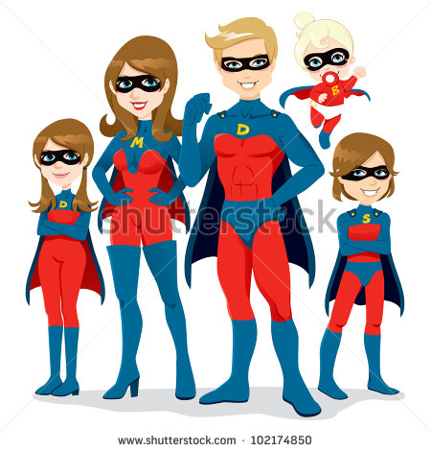

**\*** Imagen normal (codificado ejemplo, CI_S3_G1_REC10_F1n)

**\*** Imagen amplificada **opcional** (codificado ejemplo, CI_S3_G1_REC10_F1a)

Texto (lectura **500** caracteres máximo)

PREGUNTA 2

**\*** Enunciado (pregunta **500** caracteres máximo)

En un concesionario un carro modelo 2012 tiene un valor de $16 950 000 y otro carro modelo 2 015 vale $9 873 550 más que el de modelo 2012. Si se venden los dos vehículos. ¿Cuánto dinero recibe el concesionario por los dos carros?

**\*** Nivel 1-Fácil, 2-Medio, ó 3-Dificil:

2-Medio

Explicación (**500** caracteres máximo)

IMAGEN:

**\*** Nombre de archivo Shutterstock o descripción de ilustración a crear

[89494384](http://www.shutterstock.com/pic-89494384/stock-photo-kiev-ukraine-november-set-of-skoda-auto-czech-new-car-models-octavia-a-yeti-and-fabia-on.html?src=zqmvVyECYyxWxD9XcoA34w-1-9)

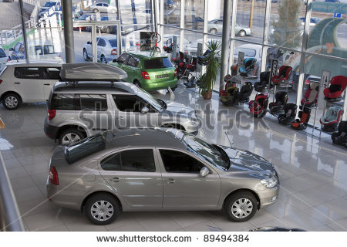

**\*** Imagen normal (codificado ejemplo, CI_S3_G1_REC10_F1n)

**\*** Imagen amplificada **opcional** (codificado ejemplo, CI_S3_G1_REC10_F1a)

Texto (lectura **500** caracteres máximo)

PREGUNTA 3

**\*** Enunciado (pregunta **500** caracteres máximo)

Eduardo nace en 1 953 y se casa con María a los 30 años. Su hija nace 3 años después de casarse y Eduardo muere cuando ella ha cumplido 29 años. ¿En qué año muere Eduardo?

**\*** Nivel 1-Fácil, 2-Medio, ó 3-Dificil:

2-Medio

Explicación (**500** caracteres máximo)

IMAGEN:

**\*** Nombre de archivo Shutterstock o descripción de ilustración a crear

[61928926](http://www.shutterstock.com/pic-61928926/stock-photo-happy-elderly-seniors-couple-in-park.html?src=pp-photocs-153687314-oj0Q4PdxNVAmi-eme9hD0g-4)



**\*** Imagen normal (codificado ejemplo, CI_S3_G1_REC10_F1n)

**\*** Imagen amplificada **opcional** (codificado ejemplo, CI_S3_G1_REC10_F1a)

Texto (lectura **500** caracteres máximo)

PREGUNTA 4

**\*** Enunciado (pregunta **500** caracteres máximo)

*Margarita quiere vender su computador que le ha costado $1 395 000 y pretende obtener una ganancia de $237 000 ¿En cuánto tiene que vender el computador?*

**\*** Nivel 1-Fácil, 2-Medio, ó 3-Dificil:

2. Medio

Explicación (**500** caracteres máximo)

IMAGEN:

**\*** Nombre de archivo Shutterstock o descripción de ilustración a crear

[88811365](http://www.shutterstock.com/pic-88811365/stock-photo-laptop-woman-happy-giving-thumbs-up-success-sign-sitting-at-computer-pc-with-excited-face.html?src=sWgd3H48ff1TDBLaSh7euA-1-20)



**\*** Imagen normal (codificado ejemplo, CI_S3_G1_REC10_F1n)

**\*** Imagen amplificada **opcional** (codificado ejemplo, CI_S3_G1_REC10_F1a)

Texto (lectura **500** caracteres máximo)